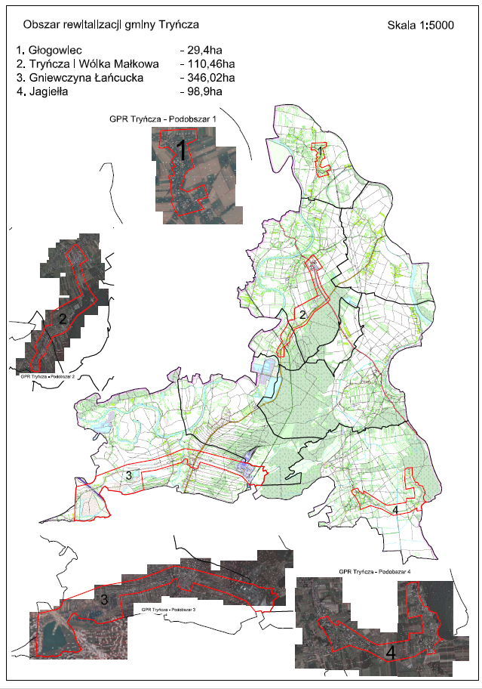
Załącznik 4 do zarządzenia
nr22/2017 Wójta Gminy Tryńcza
z dnia 9 marca 2017 roku

